**BÀI 1. GIỚI THIỆU VỀ KHOA HỌC TỰ NHIÊN**

**Thời gian thực hiện: 1 Tiết (1)**

**I. MỤC TIÊU:**

**1. Kiến thức:**

- Nêu được khái niệm khoa học tự nhiên.

- Trình bày được vai trò của khoa học tự nhiên trong cuộc sống.

**2. Năng lực:**

**2.1. Năng lực chung**

- Năng lực tự học và tự chủ trong tất cả các hoạt động học tập: Chủ động, tích cực nhận nhiệm vụ và hoàn thành nhiệm vụ GV giao; Tìm kiếm thông tin, tham khảo nội dung sách giáo khoa.

- Năng lực giao tiếp và hợp tác trong các hoạt động nhóm: Biết lắng nghe và có phản hồi tích cực trong giao tiếp; Hỗ trợ, thảo luận, phối hợp tốt và thống nhất ý kiến với các thành viên trong nhóm để cùng hoàn thành nhiệm vụ nhóm.

**2.2. Năng lực khoa học tự nhiên**

- Nhận biết được các hoạt động nghiên cứu khoa học tự nhiên.

- Vận dụng kiến thức đã học để tìm hiểu về các thành tựu khoa học tự nhiên của một lĩnh vực nhất định.

**3. Phẩm chất:**

Thông qua thực hiện bài học sẽ tạo điều kiện để học sinh:

- Yêu nước, tích cực tham gia các hoạt động nghiên cứu và sáng tạo để góp phần phát triển đất nước, bảo vệ thiên nhiên.

- Nhân ái, tôn trọng sự khác biệt về nhận thức, phong cách cá nhân của người khác.

- Chăm chỉ, ham học hỏi, chịu khó tìm tòi tài liệu và thực hiện các nhiệm vụ học tập.

- Có trách nhiệm trong hoạt động nhóm, chủ động nhận và thực hiện các nhiệm vụ học tập.

- Trung thực khi thực hiện các nhiệm vụ học tập, báo cáo kết quả.

**II. THIẾT BỊ DẠY HỌC VÀ HỌC LIỆU**

**1. Đối với giáo viên**:

- Phiếu học tập số 1, 2, 3 cho mỗi nhóm.

- Giấy A0 cho mỗi nhóm 6 HS

- Hình ảnh 1.1, 1.2, 1.4 SGK

**2.** **Đối với học sinh:** Vở ghi, sgk và đồ dùng học tập khác

**III. TIẾN TRÌNH DẠY HỌC**

**A. HOẠT ĐỘNG KHỞI ĐỘNG**

**a. Mục tiêu:** Khơi gợi tinh thần hứng thú HS về Khoa học tự nhiên.

**b. Nội dung:**

- HS thảo luận nhóm theo tổ trong 2 phút về những vấn đề sau:

+ Tổ1: Cuộc sống sẽ như thế nào nếu không có điện?

+ Tổ 2: Cuộc sống sẽ như thế nào nếu không có dự báo thời tiết?

+ Tổ 3: Cuộc sống sẽ như thế nào nếu không phát hiện ra virus SASR-CoV-2 và vaccine?

+ Tổ 4: Cuộc sống sẽ như thế nào nếu con người không biết gì về vũ trụ?

**c. Sản phẩm:**

Phần trình bày của đại diện các nhóm HS.

**d. Tổ chức thực hiện:**

- GV thông báo nhiệm vụ thảo luận nhóm theo tổ trong 2 phút về 4 vấn đề.

- HS nhận nhiệm vụ, thảo luận nhóm, trình bày ra giấy nháp.

- Đại diện 4 tổ lần lượt lên báo cáo kết quả thảo luận.

- GV dẫn dắt HS xác định vấn đề học tập: Từ cổ xưa cho đến ngày nay, con người luôn luôn tìm hiểu về thế giới tự nhiên, nhờ đó mà ta có được các thành tựu khoa học rất quan trọng để ứng dụng vào cuộc sống. Hoạt động đó được gọi là nghiên cứu khoa học tự nhiên, vậy khoa học tự nhiên là gì và vai trò của khoa học tự nhiên trong cuộc sống như thế nào? Chúng ta cùng vào bài mới.

**B.** **HÌNH THÀNH KIẾN THỨC MỚI**

**Hoạt động Tìm hiểu về khái niệm khoa học tự nhiên**

**a. Mục tiêu:**

- Nêu được khái niệm khoa học tự nhiên

- Nhận biết được các hoạt động nghiên cứu khoa học tự nhiên.

**b. Nội dung:**

- HS thảo luận nhóm đôi trong 3 phút hoàn thành PHT số 1.

Nội dung thảo luận:

- Thế giới tự nhiên xung quanh chúng ta bao gồm các hiện tượng tự nhiên, các sự vật như động vật, thực vật,… và cả con người.

**Câu hỏi 1.** Trong các hoạt động sau, đâu là hoạt động nghiên cứu khoa học?

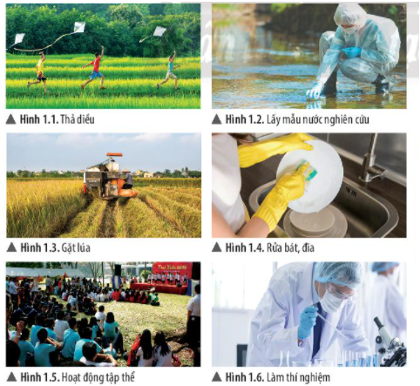

**Câu hỏi 2.** Các hoạt động đó được gọi là hoạt động nghiên cứu Khoa học tự nhiên. Vậy em hiểu Khoa học tự nhiên là ngành khoa học như thế nào?

**Câu hỏi 3.** Nhà khoa học là ai?

**Câu hỏi 4.** Phương pháp nghiên cứu chung của Khoa học tự nhiên là gì?

**c. Sản phẩm:**Câu trả lời trong PHT số 1

**Trả lời CH 1.** Hoạt động nghiên cứu khoa học là: lấy mẫu nước nghiên cứu và làm thí nghiệm.

**Trả lời CH 2.** Khoa học tự nhiên là ngành khoa học nghiên cứu các sự vật, hiện tượng của thế giới tự nhiên và ảnh hưởng của thế giới tự nhiên đến cuộc sống của con người.

**Trả lời CH 3.** Nhà khoa học là những người chuyên nghiên cứu khoa học tự nhiên.

**Trả lời CH 4.** Phương pháp nghiên cứu chung của khoa học tự nhiên là tìm hiểu để khám phá những điều mà con người còn chưa biết về thế giới tự nhiên, hình thành tri thức khoa học.

**d. Tổ chức thực hiện:**

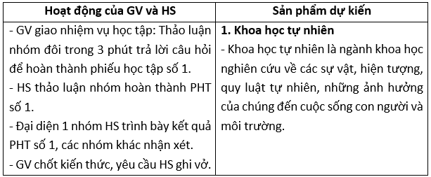

**Hoạt động 2: Tìm hiểu vai trò của khoa học tự nhiên trong cuộc sống**

**a. Mục tiêu:**

Trình bày được vai trò của khoa học tự nhiên trong cuộc sống.

**b. Nội dung:**

- HS thảo luận nhóm trong 5 phút thực hiện nhiệm vụ trong PHT số 2.

Nội dung thảo luận:

Hãy hoàn thành bảng 1 với các nội dung sau:

1. Quan sát hình 1.2 SGK và cho biết những vai trò của khoa học tự nhiên với cuộc sống con người.

2. Hãy nêu tối thiểu 10 hoạt động nghiên cứu khoa học tự nhiên và xác định lợi ích của chúng với cuộc sống con người bằng cách đánh dấu tích vào cột tương ứng.

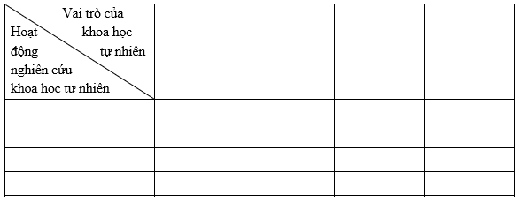

**c. Sản phẩm:**

**c. Sản phẩm:**

Câu trả lời trong PHT số 2, có thể:

|  |  |  |  |  |
| --- | --- | --- | --- | --- |
| Vai trò của  Hoạt khoa học  động tự nhiên  nghiên cứu  khoa học tự nhiên | Nâng cao nhận thức của con người về thế giới tự nhiên | Ứng dụng công nghệ vào cuộc sống, sản xuất, kinh doanh. | Chăm sóc sức khỏe con người | Bảo vệ môi trường và phát triển bền vững |
| Tìm hiểu vi khuẩn | **✔** |  | **✔** |  |
| Tìm hiểu vũ trụ | **✔** |  |  |  |
| Tìm kiếm và thăm dò dầu khí ở vùng biển VN |  | **✔** |  |  |
| Nghiên cứu xử lí ô nhiễm nước |  |  |  | **✔** |
| Trồng dưa lưới với biện pháp tiên tiến |  | **✔** |  |  |
| Thiết bị sản xuất dược phẩm |  | **✔** | **✔** |  |
| Sử dụng năng lượng gió để sản xuất điện |  | **✔** |  | **✔** |
| Thạch nhũ tạo ra trong hang động | **✔** |  |  |  |

**d. Tổ chức thực hiện:**

|  |  |
| --- | --- |
| **Hoạt động của GV và HS** | **Sản phẩm dự kiến** |
| - GV giao nhiệm vụ: HS hoạt động nhóm 6 trong 5 phút thực hiện nhiệm vụ trong PHT 2 (PHT cỡ A0).  - HS thảo luận nhóm hoàn thiện PHT số 2.  - Đại diện 1 nhóm HS nêu được nhiều hoạt động nghiên cứu khoa học nhất lên trình bày kết quả PHT số 2, các nhóm khác nhận xét, bổ sung.  - GV chốt kiến thức về vai trò của khoa học tự nhiên với cuộc sống con người. | **2. Vai trò của khoa học tự nhiên trong cuộc sống.**  - Nâng cao nhận thức của con người về thế giới tự nhiên.  - Ứng dụng công nghệ vào cuộc sống, sản xuất, kinh doanh.  - Chăm sóc sức khỏe con người.  - Bảo vệ môi trường và phát triển bền vững.  - Hoạt động nghiên cứu khoa học. |

**C. HOẠT ĐỘNG LUYỆN TẬP**

**a. Mục tiêu:**

Hệ thống được một số kiến thức đã học về khái niệm, vai trò, các lĩnh vực chủ yếu và đối tượng nghiên cứu của khoa học tự nhiên.

**b. Nội dung:**

Cá nhân HS tóm tắt nội dung bài học bằng sơ đồ tư duy.

**c. Sản phẩm:**

Sơ đồ tư duy tóm tắt nội dung bài học.

**d. Tổ chức thực hiện:**

GV yêu cầu cá nhân HS tóm tắt lại nội dung bài học bằng sơ đồ tư duy vào vở hoặc giấy A4.

- Mỗi HS làm việc cá nhân thực hiện nhiệm vụ học tập.

- GV chiếu ngẫu nhiên 3 - 5 sơ đồ tư duy của HS lên máy chiếu, mời 1 HS trình bày sơ đồ tư duy để nhấn mạnh lại nội dung bài học.

**D. HOẠT ĐỘNG VẬN DỤNG**

**a. Mục tiêu:**GV củng cố cho HS hiểu rõ kiến thức thức bài học.

**b. Nội dung:**GV cho HS làm bài tập ngay tại lớp.

**c. Sản phẩm:**Câu trả lời của HS.

**d. Tổ chức thực hiện:**

- GV giao cho HS các câu hỏi:

**Câu 1:**Hoạt động nào sau đây của con người là hoạt động nghiên cứu khoa học?

A. Trồng hoa với quy mô lớn trong nhà kính.

**B. Nghiên cứu vaccine phòng chống virus corona trong phòng thí nghiệm.**

C. Sản xuất muối ăn từ nước biển bằng phương pháp phơi cát.

D. Vận hành nhà máy thủy điện để sản xuất điện.

**Câu 2:**Hoạt động nào sau đây của con người **không** phải là hoạt động nghiên cứu khoa học?

A. Theo dõi nuôi cấy mô cây trồng trong phòng thí nghiệm.

B. Làm thí nghiệm điều chế chất mới.

**C. Lấy mẫu đất để phân loại cây trồng.**

D. Sản xuất phân bón hóa học.

- HS chép bài tập và trả lời câu hỏi.

- GV mời HS trả lời và HS khác nhận xét, bổ sung

**E. HOẠT ĐỘNG MỞ RỘNG – TÌM TÒI**

**a. Mục tiêu:**vận dụng kiến thức đã học để tìm hiểu về các thành tựu khoa học tự nhiên của một lĩnh vực nhất định.

**b. Nội dung:**Tìm hiểu thông tin về một thành tựu của nghiên cứu khoa học tự nhiên mà em biết, hoặc sưu tầm tranh ảnh, tài liệu về sự phát triển nhờ khoa học công nghệ của các lĩnh vực mà em quan tâm như: giao thông vận tải, du hành vũ trụ, thông tin liên lạc, y tế,… Chia sẻ với các bạn khác qua “Góc học tập” của lớp.

**c. Sản phẩm:**

Tranh ảnh, tài liệu, thông tin tóm tắt của một thành tựu nghiên cứu khoa học tự nhiên hoặc sự phát triển nhờ khoa học công nghệ của một lĩnh vực trong cuộc sống.

**d. Tổ chức thực hiện:**

- GV thông báo nhiệm vụ về nhà, thực hiện theo cá nhân HS: Tìm hiểu thông tin về một thành tựu của nghiên cứu khoa học tự nhiên mà em biết, hoặc sưu tầm tranh ảnh, tài liệu về sự phát triển nhờ khoa học công nghệ của các lĩnh vực mà em quan tâm như: giao thông vận tải, du hành vũ trụ, thông tin liên lạc, y tế,… Chia sẻ với các bạn khác qua “Góc học tập” của lớp.

- HS thực hiện nhiệm vụ sau giờ học, báo cáo nhiệm vụ bằng tranh ảnh, tài liệu, văn bản tóm tắt nộp vào Góc học tập của lớp.

**F. HƯỚNG DẪN TỰ HỌC:**

1 Bài vừa học. Học bài và làm bài tập sách giáo khoa, sách bài tập KHTN6

2. Bài sắp học .Chuẩn bị bài: Các lĩnh vực chủ yếu của KHTN

Các nhóm HS chuẩn bị theo phân công:

|  |  |  |  |
| --- | --- | --- | --- |
| **Nhóm Vật lí** | **Nhóm Hóa học** | **Nhóm Sinh học** | **Nhóm Khoa học Trái Đất và bầu trời** |
| - 3 quả nặng 50g.  - 2 lò xo.  - 1 giá thí nghiệm.  - Thước đo. | - 2 cốc thủy tinh.  - 2 đũa thủy tinh.  - 2 chiếc thìa.  - Muối ăn, đường, dầu ăn, xăng, nước. | - Một ít hạt đậu xanh.  - 2 chậu nhỏ.  - Nước.  - Bông.  - Đất. | - Quả Địa Cầu.  - Đèn pin. |

- Từng nhóm HS tìm hiểu về tiểu sử, thành tựu của một trong các nhà khoa học: Isaac Newton, Ma – ri Quy – ri, Tôn Thất Tùng, Trần Đại Nghĩa.